BỘ CÔNG THƯƠNG
TRƯỜNG ĐẠI HỌC CÔNG THƯƠNG TP. HCM
KHOA CÔNG NGHỆ THÔNG TIN

BÁO CÁO ĐỀ TÀI

ĐỀ TÀI
Hệ thống IoT điều khiển và giám sát
thiết bị bằng tín hiệu hồng ngoại và cảm biến nhiệt độ – độ ẩm
GIẢNG VIÊN HƯỚNG DẪN:
VÕ HOÀNG HẢI

SINH VIÊN THỰC HIỆN:
2001224190 – Huỳnh Thanh Sơn – 13DHTH02

TP. HỒ CHÍ MINH, THÁNG 10 NĂM 2025

BỘ CÔNG THƯƠNG
TRƯỜNG ĐẠI HỌC CÔNG THƯƠNG TP. HCM
KHOA CÔNG NGHỆ THÔNG TIN
BÁO CÁO ĐỀ TÀI
Hệ Thống Iot Điều Khiển Và Giám Sát
Thiết Bị Bằng Tín Hiệu Hồng Ngoại Và Cảm Biến Nhiệt Độ – Độ Ẩm
GIẢNG VIÊN HƯỚNG DẪN:
VÕ HOÀNG HẢI

SINH VIÊN THỰC HIỆN:
2001224190 – Huỳnh Thanh Sơn – 13DHTH02

TP. HỒ CHÍ MINH, THÁNG 10 NĂM 2025
MỤC LỤC
1. Thông tin chung 4
2. Mục tiêu 4
3. Nội dung thực hiện 4
3.1. Xác định bài toán ứng dụng IoT 4
3.2. Phân tích và thiết kế hệ thống IoT 4
3.3. Xây dựng hệ thống 7
3.4. Thuyết trình và báo cáo 7
4. Phân công công việc (vai trò) 7
5. Tiến độ (2 tuần – 20 giờ) 8
6. Kết quả dự kiến 9

1. Thông tin chung
- Tên đề tài: Hệ thống IoT điều khiển và giám sát thiết bị bằng tín hiệu hồng ngoại và cảm biến nhiệt độ – độ ẩm
- Thời gian thực hiện: 2 tuần (10h/tuần)
- Số thành viên nhóm: 3
  - Thái Đặng Phương Nam - 2001222777
  - Nguyễn Lê Thanh Phong - 2001223657
  - Huỳnh Thanh Sơn – 2001224190 (Người thực hiện)

2. Mục tiêu
Hệ thống IoT này được phát triển với khả năng cốt lõi là gửi và nhận tín hiệu hồng ngoại (IR), cho phép điều khiển linh hoạt các thiết bị điện tử trong gia đình. Để nâng cao tính năng, hệ thống được tích hợp cảm biến DHT22 nhằm mục đích giám sát liên tục các thông số quan trọng của môi trường là nhiệt độ và độ ẩm. Ngoài ra, một đèn RGB được sử dụng làm chỉ báo trạng thái trực quan, với khả năng thay đổi màu sắc và hiển thị dựa trên cả tín hiệu IR nhận được lẫn giá trị đo được từ cảm biến.
Về mặt kiến trúc, giải pháp này sử dụng vi điều khiển ESP32 làm trung tâm, tận dụng khả năng kết nối WiFi mạnh mẽ để giao tiếp và truyền dữ liệu. Toàn bộ quy trình thực hiện dự án bao gồm các giai đoạn: lập trình logic cho vi điều khiển, tiến hành thử nghiệm chi tiết để kiểm tra độ ổn định và chính xác, và cuối cùng là tổng hợp, báo cáo kết quả hoạt động của hệ thống.

3. Nội dung thực hiện

3.1. Xác định bài toán ứng dụng IoT
- Bài toán: Xây dựng hệ thống có thể điều khiển đèn RGB bằng remote hồng ngoại, đồng thời đo nhiệt độ – độ ẩm và gửi dữ liệu về ESP32.
- Yêu cầu:
Thu nhận và Giải mã Tín hiệu (IR Receiver): Module IR Receiver hoạt động như một "tai nghe" điện tử, liên tục chờ đợi tín hiệu hồng ngoại được phát ra từ điều khiển từ xa (remote). Khi một nút trên remote được nhấn, bộ thu sẽ nhận dạng sóng mang và trích xuất chuỗi tín hiệu số đã được mã hóa. Ngay sau đó, vi điều khiển sẽ tiến hành phân tích, giải mã (decode) chuỗi tín hiệu này để xác định chính xác mã lệnh (command) và giao thức (protocol) mà remote đã gửi, chuẩn bị cho bước xử lý tiếp theo.

Xử lý Trung tâm (ESP32) và Điều khiển Đầu ra: ESP32, với vai trò là bộ não của hệ thống, tiếp nhận mã lệnh đã được giải mã từ IR Receiver. Dựa trên logic được lập trình, nó thực hiện một trong hai tác vụ chính: một là điều khiển IR Transmitter (bộ phát hồng ngoại) để tái tạo và phát lại tính hiệu IR, nhằm mục đích "học lệnh" hoặc điều khiển một thiết bị khác. Hai là, ESP32 có thể diễn giải lệnh này (hoặc một lệnh nhận được từ giao diện web) để điều khiển trạng thái của đèn RGB LED, ví dụ như chuyển sang màu đỏ khi nhận lệnh "Tắt" hoặc màu xanh khi nhận lệnh "Mở".

Giám sát Môi trường (DHT22): Hệ thống được trang bị cảm biến DHT22, một thành phần chuyên dụng để thu thập dữ liệu môi trường một cách chính xác. Cảm biến này thực hiện đo lường đồng thời hai chỉ số quan trọng là nhiệt độ và độ ẩm tương đối của không khí tại vị trí lắp đặt. Dữ liệu này sau đó được đọc và xử lý bởi ESP32, cho phép hệ thống phản ứng với sự thay đổi của môi trường hoặc đơn giản là ghi lại thông tin.

Giao diện Giám sát và Tương tác Người dùng: Để người dùng có thể tương tác và theo dõi hệ thống, hai giải pháp giao diện được triển khai. Ở mức độ cơ bản và gỡ lỗi (debug), Serial Monitor được sử dụng để hiển thị trạng thái hoạt động và dữ liệu thô. Ở mức độ cao cấp hơn, ESP32 tự host một Web Server đơn giản, tạo ra một giao diện người dùng trên nền tảng web. Thông qua giao diện này (truy cập bằng trình duyệt trên điện thoại hoặc máy tính), người dùng có thể xem trực tiếp dữ liệu môi trường từ DHT22 và gửi lệnh điều khiển, ví dụ như kích hoạt IR Transmitter hoặc thay đổi màu của đèn RGB.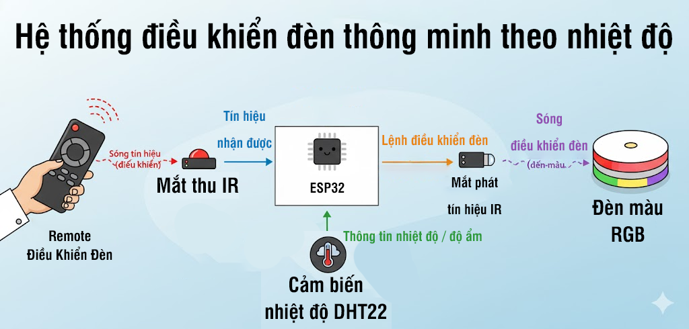
Hình 1: Sơ đồ minh họa bài toán đơn giản

3.2. Phân tích và thiết kế hệ thống IoT
Kiến trúc tổng quan:
Luồng Thu nhận Tín hiệu (Input)
Luồng hoạt động khởi đầu khi Remote IR (điều khiển từ xa) phát ra một tín hiệu hồng ngoại. Tín hiệu này ngay lập tức được thu nhận bởi module IR Receiver (bộ thu hồng ngoại). Sau khi tiếp nhận, bộ thu sẽ tiến hành giải mã sóng mang để trích xuất dữ liệu số (mã lệnh) và truyền tín hiệu đã giải mã này đến bộ vi điều khiển trung tâm ESP32 để xử lý.
Luồng Giám sát Môi trường
Song song với việc chờ tín hiệu IR, hệ thống cũng chủ động giám sát môi trường. Cảm biến DHT22 thực hiện đo lường liên tục các thông số nhiệt độ và độ ẩm. Dữ liệu thô này được gửi đến ESP32 để xử lý và định dạng.
Xử lý Trung tâm và Điều khiển Đầu ra (Output)
ESP32 đóng vai trò là bộ não của toàn bộ hệ thống. Nó tiếp nhận và xử lý đồng thời cả hai nguồn dữ liệu: mã lệnh từ IR Receiver và dữ liệu môi trường từ DHT22. Dựa trên logic được lập trình, ESP32 sẽ thực hiện các hành động đầu ra tương ứng:

Điều khiển Trực quan: Nó gửi tín hiệu để điều khiển đèn RGB, khiến đèn thay đổi màu sắc hoặc trạng thái. Ví dụ, đèn có thể chuyển sang màu đỏ khi nhiệt độ quá cao, hoặc chuyển sang màu xanh khi nhận được một lệnh IR cụ thể.
Phát lại Tín hiệu: ESP32 có thể ra lệnh cho IR Transmitter (bộ phát hồng ngoại) để tái tạo và phát lại một tín hiệu hồng ngoại. Chức năng này cho phép hệ thống "học" lệnh từ một remote và điều khiển các thiết bị khác (như TV, máy lạnh) bằng tín hiệu IR.
Kết nối và Giao tiếp Mạng (Connectivity)
Cuối cùng, ESP32 sử dụng mô-đun WiFi tích hợp để kết nối hệ thống với mạng. Toàn bộ dữ liệu (lệnh IR đã nhận, thông số nhiệt độ, độ ẩm, trạng thái đèn) được gửi qua WiFi đến một máy chủ hoặc giao diện người dùng. Việc giao tiếp này có thể được thực hiện thông qua một Web Server đơn giản (cho phép người dùng giám sát và điều khiển hệ thống qua trình duyệt web) hoặc sử dụng giao thức MQTT.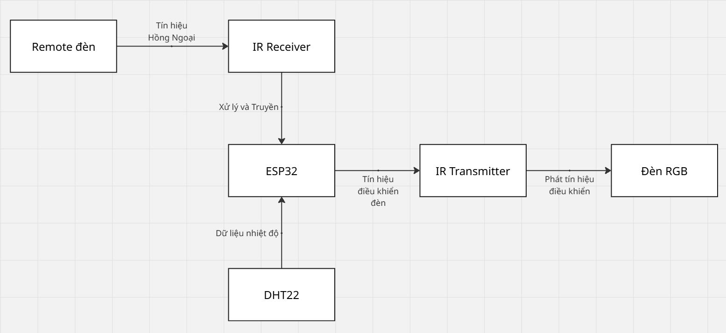
Hình 2: Mô phỏng đường đi của dữ liệu trong hệ thống
Thiết kế chi tiết thành phần:
Phần cứng: ESP32, IR Transmitter, IR Receiver, cảm biến DHT22, dải đèn RGB, nguồn 5V.
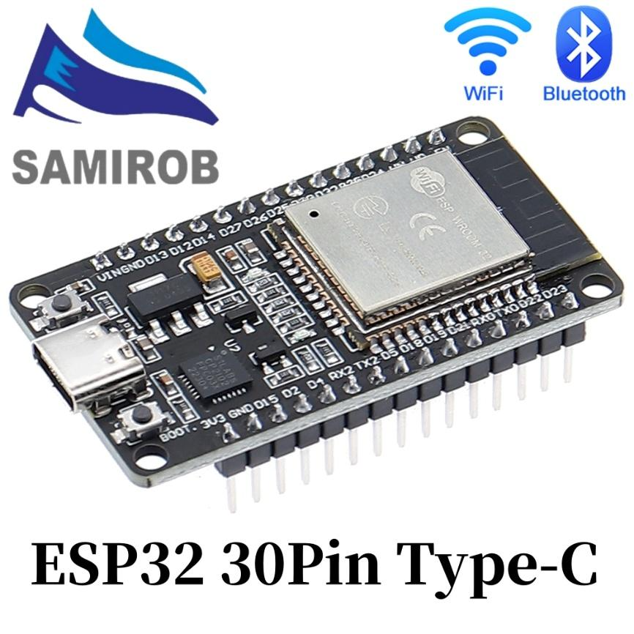
Hình 3: Hình ESP32 được sử dụng
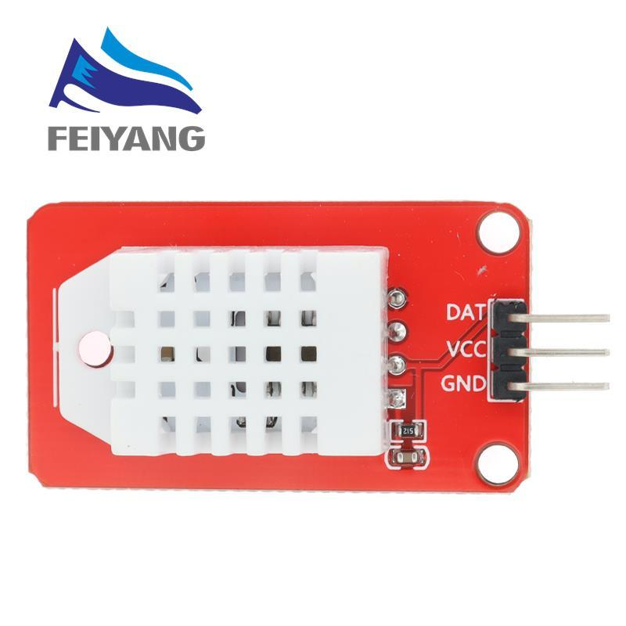
Hình 4: Cảm biến nhiệt độ DHT22
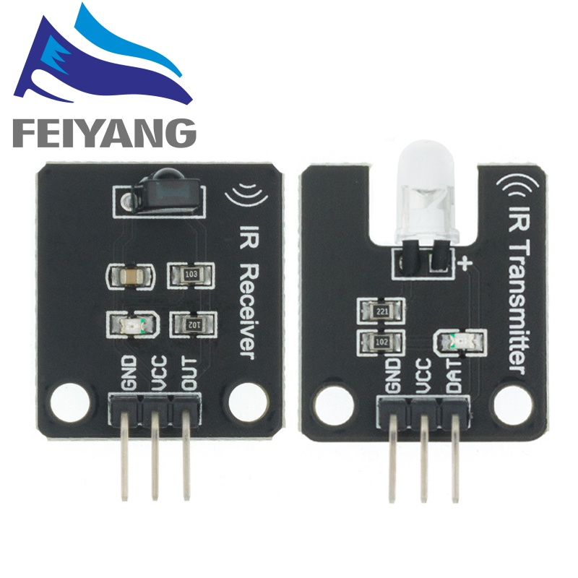
Hình 5 IR Receiver và IR Transmitter
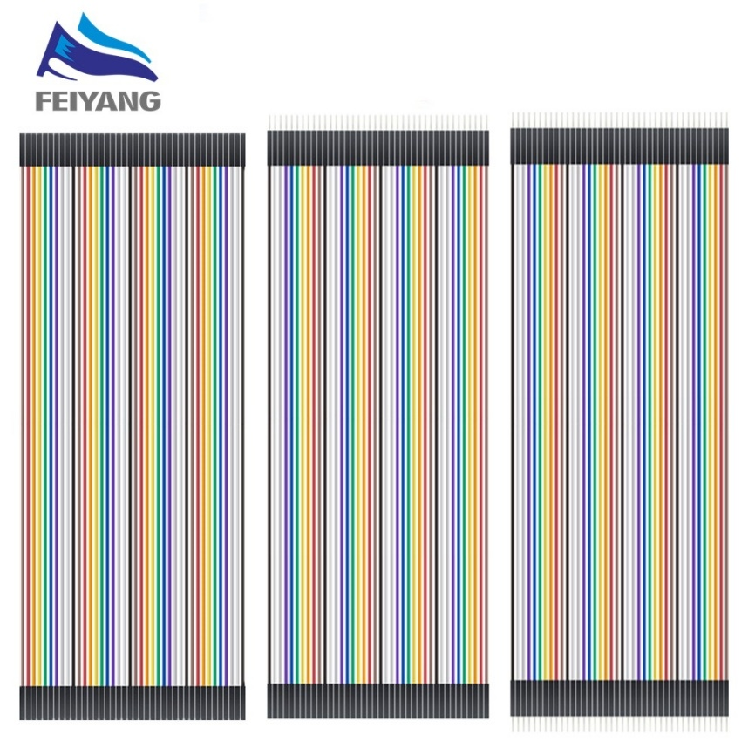
Hình 6: Các dây Dupont kết nối
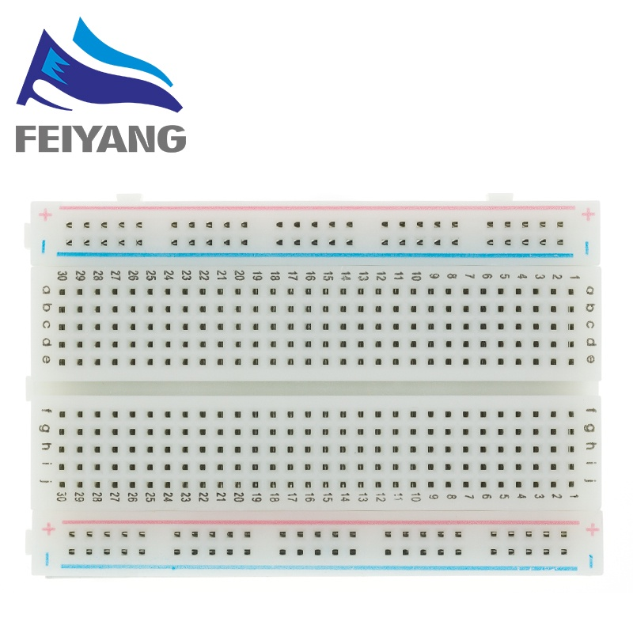
Hình 7: Bảng Board 400 lỗ
Phần mềm: Arduino IDE (lập trình ESP32 với thư viện IRremoteESP8266, DHT), có thể mở rộng sang Web Server hoặc MQTT.

3.3. Xây dựng hệ thống
Lập trình ESP32 để:
- Đọc tín hiệu từ IR Receiver và giải mã.
- Phát lại tín hiệu qua IR Transmitter.
- Điều khiển đèn RGB theo mã IR nhận được.
- Đọc dữ liệu nhiệt độ – độ ẩm từ DHT22.
- Hiển thị dữ liệu qua Serial Monitor hoặc Dashboard (nếu dùng Web/MQTT).

3.4. Thuyết trình và báo cáo
Demo hệ thống: nhận tín hiệu IR, phát lại, điều khiển RGB LED và hiển thị dữ liệu cảm biến.
Báo cáo file Word/PDF + slide PowerPoint.

4. Phân công công việc (vai trò)
Thành viên | Vai trò | Công việc chính
SV3 – Nhóm trưởng | Quản lý, tổng hợp, kỹ thuật phần cứng, lập trình firmware | Xác định bài toán, phân chia công việc, viết phần Mục tiêu + Tổng quan
SV2 | Tư vấn hiệu quả | Tư vấn ý tưởng và hiệu quả đề tài
SV1 | Tư vấn hiệu quả | Tư vấn ý tưởng và hiệu quả đề tài

5. Tiến độ (2 tuần – 20 giờ)
Tuần | Nội dung | Thời gian (giờ) | Thành viên chính
Tuần 1 | Xác định bài toán, thiết kế kiến trúc, chọn thiết bị | 4h | SV3 + cả nhóm
Tuần 1 | Cài Driver fix lỗi cổng COM không nhận được | 5h | SV3
Tuần 1 | Lập trình cơ bản: đọc IR Receiver, DHT22 | 3h | SV3
Tuần 2 | Tích hợp: IR Receiver → ESP32 → RGB LED + IR Transmitter | 5h | Cả nhóm
Tuần 2 | Hiển thị dữ liệu, test demo, fix lỗi | 3h | SV3
Tuần 2 | Viết báo cáo và chuẩn bị thuyết trình | 3h | SV3

6. Kết quả dự kiến
- Hệ thống có thể nhận tín hiệu từ remote IR Receiver, phát lại qua IR Transmitter, điều khiển đèn.
- Đọc và hiển thị được dữ liệu nhiệt độ – độ ẩm từ cảm biến DHT22.
- Báo cáo và slide thuyết trình hoàn chỉnh.

